数组与指针在C++中存在必然的联系。这种必然的联系可以说是C++语言本身的某种缺陷。
1）当我们需要得到数组中元素个数时，C++没有提供相应的操作符。也许有人会说sizeof()这个编译期决议的操作符多少会起到作用，可惜作用有限！sizeof只能返回字节计的大小，如果每个元素大小刚好1字节，则得到的是元素的个数，而现实中你能保证每个元素的大小刚好是1字节吗？

2) 数组退化为指针。我们要明确一个事实，在C/C++中，当数组作为函数参数传递时，总是按地址传递的（实参总是指针），我们首先考虑最简单的一维数组：
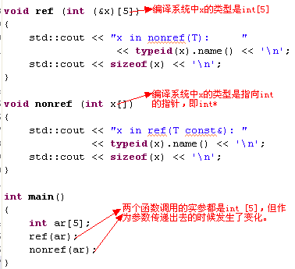
而实际上，编译出的目标代码中可以看到，两者传递的都是指针：
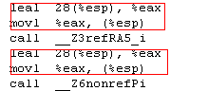
编译器所维护的类型系统中将参数识别为不同的类型(注：类型系统只是为了生成目标代码的一个概念，这样生成目标代码时，就知道sizeof到底是4，还是20)，事实到汇编层，都是一样的！
  - 如果形参声明为数组时，退化成指针。
  - 如果形参声明为数组引用，则还是数组。
  - 上述都是相对于编译器类型系统而言，在汇编层是一样的，都是指针！
正是因为数组会转成指针，因此数组不支持赋值：
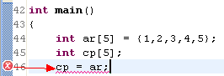
不过也有一个简单的解决方法，将数组包含在struct/class中，class的默认拷贝函数或赋值operator会给bitwise的copy数组中的元素：
struct A {
int lenth;
char a[10];
};
#include <iostream>
using std::cout;
int main()
{
A a={10,"lili"};
A b=a;
cout<<b.lenth<<" "<<b.a;
}
从上面的结果可以得到，如果数组封装到类里，在默认的复制拷贝构造函数或赋值操作符中都是将每个数组的元素进行复制或赋值。
下面是类中包含对象数组的例子：
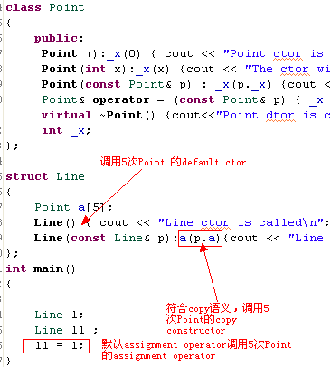
如果自定义assignment operator，则不会表现正常的assignment语义：
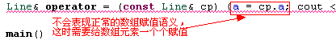
3）多维数组的内存结构。
以a3[2][3][4]为例，它的内存结构如下：
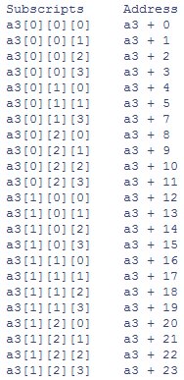
事实上作为参数传递或是赋值时，数组会变成指针（总是退化成指向第一维里第一个元素的地址，即&ar[0]，对多维数组来说，第一维第一个元素肯定是一个数组）：
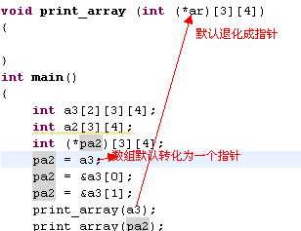
- 第一维总是被编译器解释为一个指针。对于多维数组ar[N1][N2][N3][…]而言，作为数组传递或赋值时，ar总是被转化成type (*ar)[N2][N3][…]，也就是转化成数组第一维第一个元素对应的地址（第一维第一个元素也是一个数组）：&ar[i]，而&ar对应的类型则是type (*ar)[N1][N2][N3][…]。

3) 函数模板中的实参是数组类型
如果函数模板，调用实参是数组类型时，只有Call Parameter是非引用时，T退化成指针，如果Call Parameter是引用时，T会变成相应的数组类型：
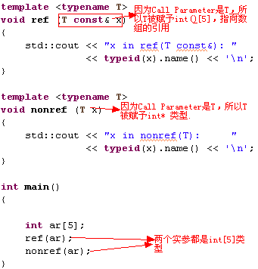
顺便提一句，如果实参是直接量字符串，比如”lili”，则它实参的类型就是const char[5]，：
